МИНИСТЕРСТВО ЦИФРОВОГО РАЗВИТИЯ, СВЯЗИ И МАССОВЫХ КОММУНИКАЦИЙ РОССИЙСКОЙ ФЕДЕРАЦИИ
Ордена Трудового Красного Знамени федеральное государственное
бюджетное учреждение высшего образования
«Московский технический университет связи и информатики»

Лабораторная работа №8
по дисциплине: «Web»
«Изучение библиотеки jQuery, добавление подсветки для
наведенного поста и эффекта для картинки-логотипа»

Выполнил:
студент группы БФИ1901
Кондратов А.Д.
Проверила:
Полянцева К.А.

Москва, 2021 г.
1. Цель работы
Цель данной лабораторной работы — изучить основы работы с библиотекой jQuery.

2. Задание
В данной лабораторной работе необходимо выполнить следующие задания:
1) Применить в коде событие наведения (hover) с помощью jQuery.
2) Сделать так, чтобы при наведении на картинку-логотип она увеличивалась в размерах (ширина становилась больше на 20px, а высота увеличивалась пропорционально).

3. Ход работы
Создадим директорию lab8 и скопируем в неё проект blog из прошлой лабораторной работы. Добавим на страницу архива статей подсветку выбранной статьи. Для этого подключим к html файлу страницы jQuery и добавим в конце класса «onepost» блок с классом «one-post-shadow». Кроме того, создадим и подключим пока что пустой файл highlight-post.js. Содержимое archive.html после внесения данных изменения представлено в листинге 1.
Листинг 1 – Содержимое archive.html
<!DOCTYPE html>
<html>
<head>
<title>Архив статей</title>
{% load static %}
<link rel="stylesheet" href="{{ STATIC_URL }}/static/article.css">
</head>
<body class="archive">

<div class="header">
<img src="{{ STATIC_URL }}/static/img/logo.png"/>
</div>

<div>
{% for post in posts %}
<div class="one-post">
<div class="article-title-wrapper">
<h2 class="post-title">
<a href="/article/{{ post.id }}">{{ post.title }}</a>
</h2>
<button class="fold-button">Свернуть</button>
</div>
<div class="article-info">
<div class="article-author">{{ post.author.username }}</div>
<div class="article-created-date">{{ post.created_date }}</div>
</div>
<p class="article-text">{{ post.get_excerpt }}</p>
<div class="one-post-shadow"></div>
</div>
{% endfor %}
</div>

<script src="{{ STATIC_URL }}/static/js/jquery-3.6.0.min.js"></script>
<script src="{{ STATIC_URL }}/static/js/helloworld.js"></script>
<script src="{{ STATIC_URL }}/static/js/fold-post.js"></script>
<script src="{{ STATIC_URL }}/static/js/highlight-post.js"></script>
</body>
</html>

Кроме того, зададим данному классу такой стиль, чтобы блок занимал всю высоту и всю ширину родительского элемента, имел черный цвет фона, и находился на заднем плане от содержимого. Содержимое article.css после внесения данных изменения представлено в листинге 2.
Листинг 2 – Содержимое article.css
body {
background: #1abc9c;
font-family: Tahoma, Arial, sans-serif;
color: #ffffff;
}

.header img {
display: block;
width: 318px;
margin-left: auto;
margin-right: auto;
}

.article h1 {
text-align: center;
}

.archive, .article {
width: 960px;
margin-left: auto;
margin-right: auto;
}

.article .header {
display: flex;
justify-content: space-between;
align-items: center;
}

.article img {
margin-left: 0;
}

.post-title a {
color: #ffffff;
}

.article-author {
width: 50%;
float: left;
}

.article-created-date {
text-align: right;
}

form {
display: flex;
flex-direction: column;
width: 300px;
}

form textarea, form input {
border-radius: 5px;
}

form textarea {
height: 100px;
margin: 10px 0 25px;
padding: 10px 15px;
}

form input {
padding: 5px 15px;
height: 30px;
border-style: none;
}

.article-title-wrapper {
display: flex;
justify-content: space-between;
align-items: baseline;
}

.article_hidden .article-info {
display: none;
}

.article_hidden .article-text {
display: none;
}

.links a {
color: #ffffff;
}

.one-post {
position: relative;
}

.one-post-shadow {
position: absolute;
top: 0;
left: 0;
height: 100%;
width: 100%;
background: black;
z-index: -1;
}

Зайдем на страницу архива статей чтобы посмотреть полученный результат. Её вид представлен на рисунке 1.

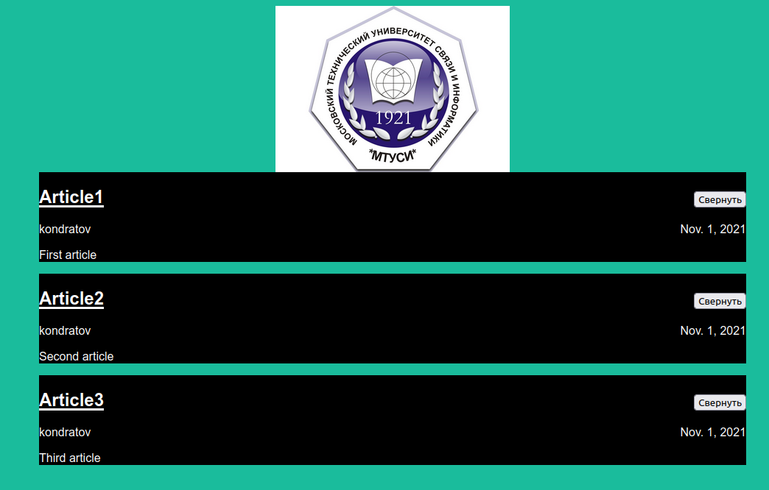
Рисунок 1 – Результат добавления темного фона статьям

Теперь перейдем в файл highlight-post.js и добавим в него код, представленный в листинге 3.
Листинг 3 — Содержимое highlight-post.js
$(document).ready(function () {
$('.one-post').hover(function (event) {
console.log("Навели")
}, function (event) {
console.log("Вывели")
})
});

Он фиксирует ввод и вывод курсора на элемент статьи. Попробуем навести курсор на одну из статей. Далее уберем курсор с данного элемента. Результат данных действий представлен на рисунке 2.
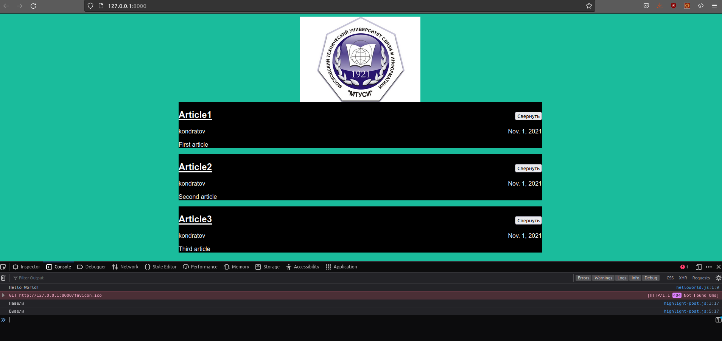
Рисунок 2 — Работа события «hover»

Добавим изменение прозрачности тени при наведении. Также установим в css файле блоку «one-post-shadow» значение opacity 0, чтобы блок тени без указания на статью не был виден. Содержимое highlight-post.js после внесения данных изменения представлено в листинге 4.
Листинг 4 — Содержимое highlight-post.js
$(document).ready(function () {
$('.one-post').hover(function (event) {
$(event.currentTarget).find('.one-post-shadow').animate(
{opacity: '0.3'},
300
);
}, function (event) {
$(event.currentTarget).find('.one-post-shadow').animate(
{opacity: '0'},
300
);
})
});

Зайдем на страницу архива статей и наведем курсор на статью чтобы посмотреть полученный результат. Вид страницы представлен на рисунке 3.
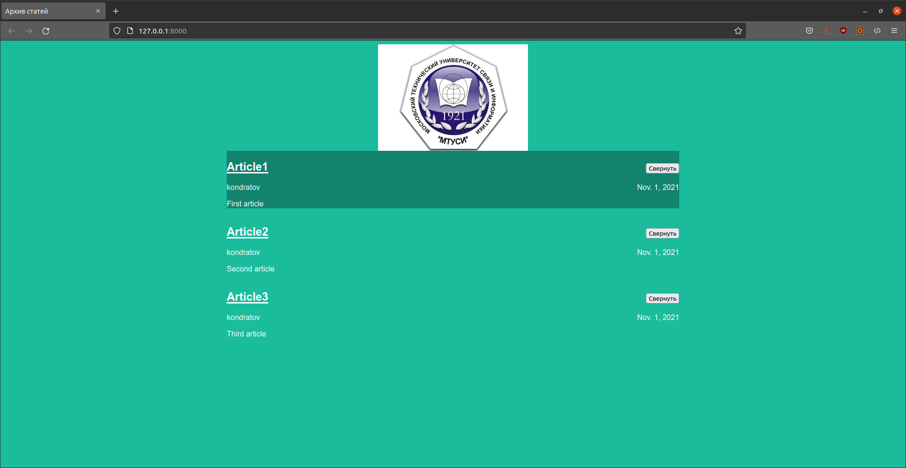
Рисунок 3 – Изменение прозрачности тени статьи при наведении

Теперь сделаем так, чтобы при наведении на картинку менялся её размер. Для этого дополним highlight-post.js. Дополненное содержимое highlight-post.js представлено в листинге 5.
Листинг 5 — Содержимое highlight-post.js
$(document).ready(function () {
$('.header img').hover(function (event) {
$(event.currentTarget).animate(
{width: '338px'},
300
);
}, function (event) {
$(event.currentTarget).animate(
{width: '318px'},
300
);
})

$('.one-post').hover(function (event) {
$(event.currentTarget).find('.one-post-shadow').animate(
{opacity: '0.3'},
300
);
}, function (event) {
$(event.currentTarget).find('.one-post-shadow').animate(
{opacity: '0'},
300
);
})
});

Зайдем на страницу архива статей и наведем курсор на изображение чтобы посмотреть полученный результат. Вид страницы без наводки на изображение представлен на рисунке 4. Вид страницы с наводкой на изображение представлен на рисунке 5.
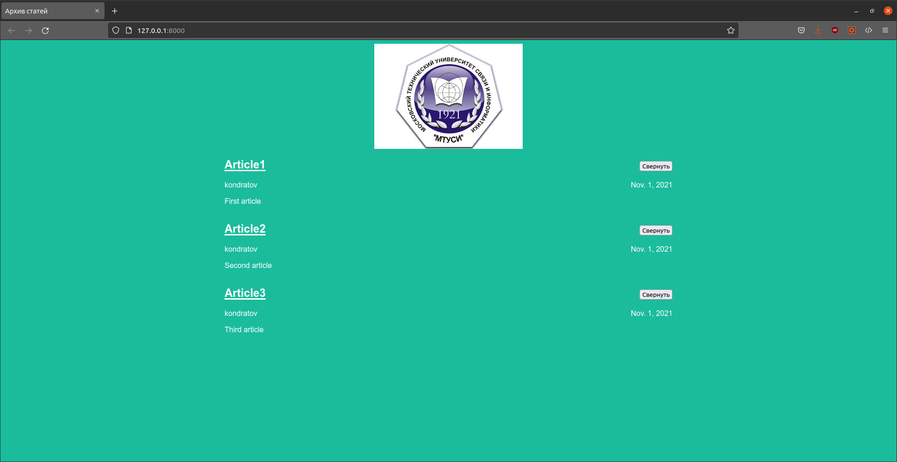
Рисунок 4 – Вид страницы без наводки на изображение

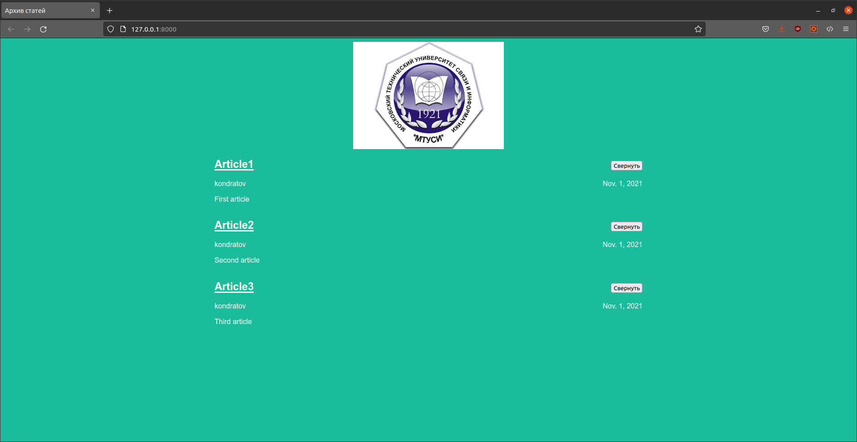
Рисунок 5 – Вид страницы с наводкой на изображение

Загрузим проект на удаленный репозиторий GitHub по адресу https://github.com/SpeedWa/Django_Labs. Его вид представлен на рисунке 6.
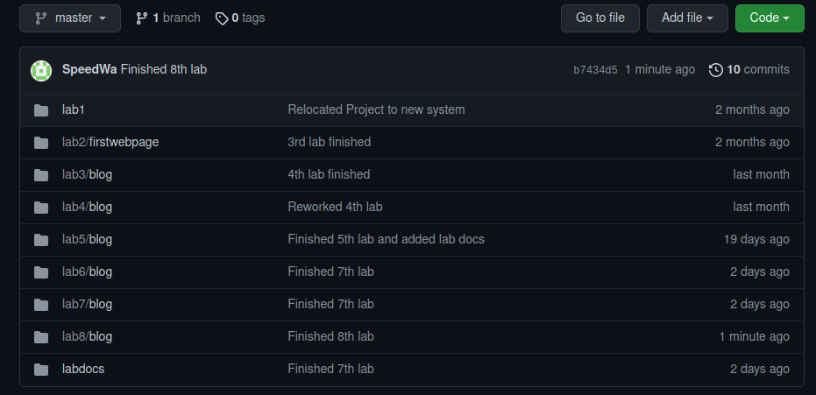
Рисунок 6 — Проект, загруженный на удаленный репозиторий GitHub

Вывод
В данной лабораторной работе были изучены основы работы с библиотекой jQuery.

